,,WIELKANOC”

Wielkanoc, Niedziela Wielkanocna, Wielka Niedziela, Zmartwychwstanie Pańskie
– najstarsze i najważniejsze święto chrześcijańskie celebrujące Jezusa Chrystusa: jego mękę, śmierć i zmartwychwstanie, obchodzone przez Kościoły chrześcijańskie.
Wielkanoc określana jest mianem Paschy, Zmartwychwstania Chrystusowego, ale też Zmartwychwstaniem Pańskim lub Paschą Chrystusową

Obchody Wielkanocy w Kościele rzymskokatolickim
Poprzedzający Wielkanoc tydzień, stanowiący okres wspominania najważniejszych dla wiary chrześcijańskiej wydarzeń, nazywany jest Wielkim Tygodniem. Ostatnie trzy doby tego tygodnia: Wielki Czwartek (wieczór), Wielki Piątek, Wielka Sobota i Niedziela Zmartwychwstania znane są jako Triduum Paschalne (Triduum Paschale).

Wyznaczanie daty Wielkanocy
W kościołach zachodnich Wielkanoc przypada w pierwszą niedzielę po pierwszej wiosennej pełni Księżyca (tzw. paschalna pełnia Księżyca), przypadającej po 21 marca. Oznacza to, że Wielkanoc wypada pomiędzy 22 marca a 25 kwietnia (włącznie). Daty kościelnej pełni Księżyca zostały wyznaczone i stabelaryzowane w czasie Soboru Nicejskiego w 325 roku n.e. Kościelna pełnia Księżyca różni się od astronomicznej.
W tym roku Wielkanoc wypada w niedzielę 12 kwietnia.

Polska tradycja

Święcenie pokarmów to zwyczaj znany w Polsce już od setek lat. Tradycja święcenia pokarmów sięga VIII wieku, jednak dotarł do naszego kraju w wieku XIV. Święcenie koszyczków wielkanocnych odbywa się w Wielką Sobotę, co powinno znaleźć się w koszyczku wielkanocnym:

Chleb - podstawowy produkt, symbolizuje ciało Chrystusa
Jajka- drugi najważniejszy po chlebie produkt, jest znakiem odradzającego się życia
Baranek - symbol zwycięstwa życia nad śmiercią
Kiełbasa i wędliny - symbolizują dostatek, płodność i zdrowie
Ser - oznacza przyjaźń między człowiekiem a zwierzętami domowymi
Sól - symbolizuje oczyszczenie
Ciasto - symbolizuje umiejętności i doskonałości
Chrzan - jest znakiem siły fizycznej i krzepy
Masło - symbol dobrobytu.

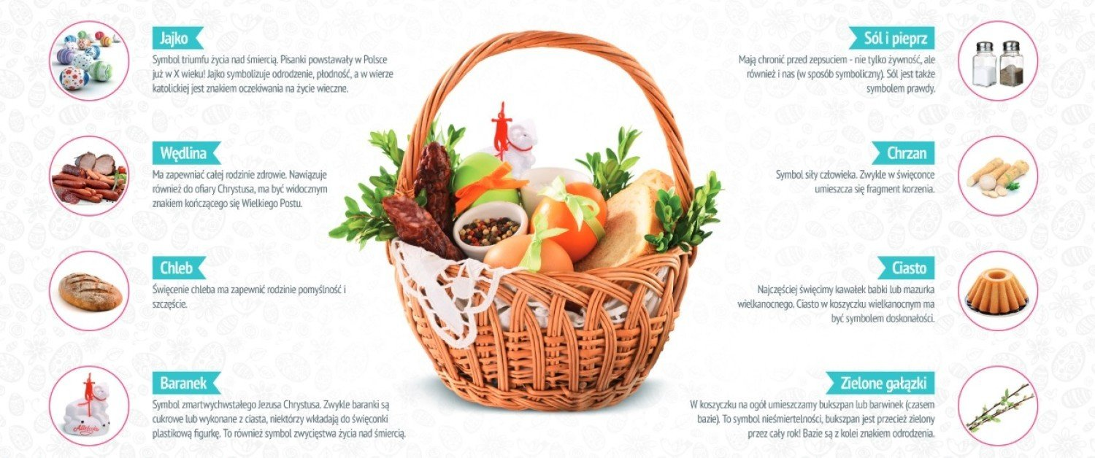

W polskim zwyczaju, po porannej rezurekcji (Mszy Świętej) rodzina zasiada do uroczystego śniadania wielkanocnego, które rozpoczyna się składaniem życzeń i dzieleniem się święconką z koszyczka. Na stołach znajdują się jajka, wędliny, chleb, wielkanocne baby i mazurki. Stoły zdobione są bukietami z bazi i pierwszych wiosennych kwiatów. W niektórych regionach, np. na Śląsku, rodzice chowali w domu lub w ogrodzie koszyczki ze słodyczami, prezenty od wielkanocnego zajączka, na poszukiwanie których wyruszały dzieci. Zwyczaj ten obecnie rozpowszechnił się w formie obdarowywania się w tym dniu drobnymi upominkami, tzw. zajączkami.
Śmigus-dyngus (znany także jako: lany poniedziałek) – zwyczaj pierwotnie słowiański, a wtórnie związany z Poniedziałkiem Wielkanocnym.
Niedziela, podobnie jak i poniedziałek, są w Polsce dniami wolnymi od pracy i szkoły. Tradycyjnie spędza się je w domu, w gronie rodzinnym.

Zdrowych, Pogodnych Świąt Wielkanocnych, pełnych wiary, nadziei i miłości.
Radosnego, wiosennego nastroju, serdecznych spotkań w gronie rodziny i wśród przyjaciół oraz wesołego Alleluja życzy Pani Karolina Falba

